**Nama : Yusuf anwar**

**NIM : L200170086**

**KELAS : B**

**MODUL : 3**

**Praktikum**

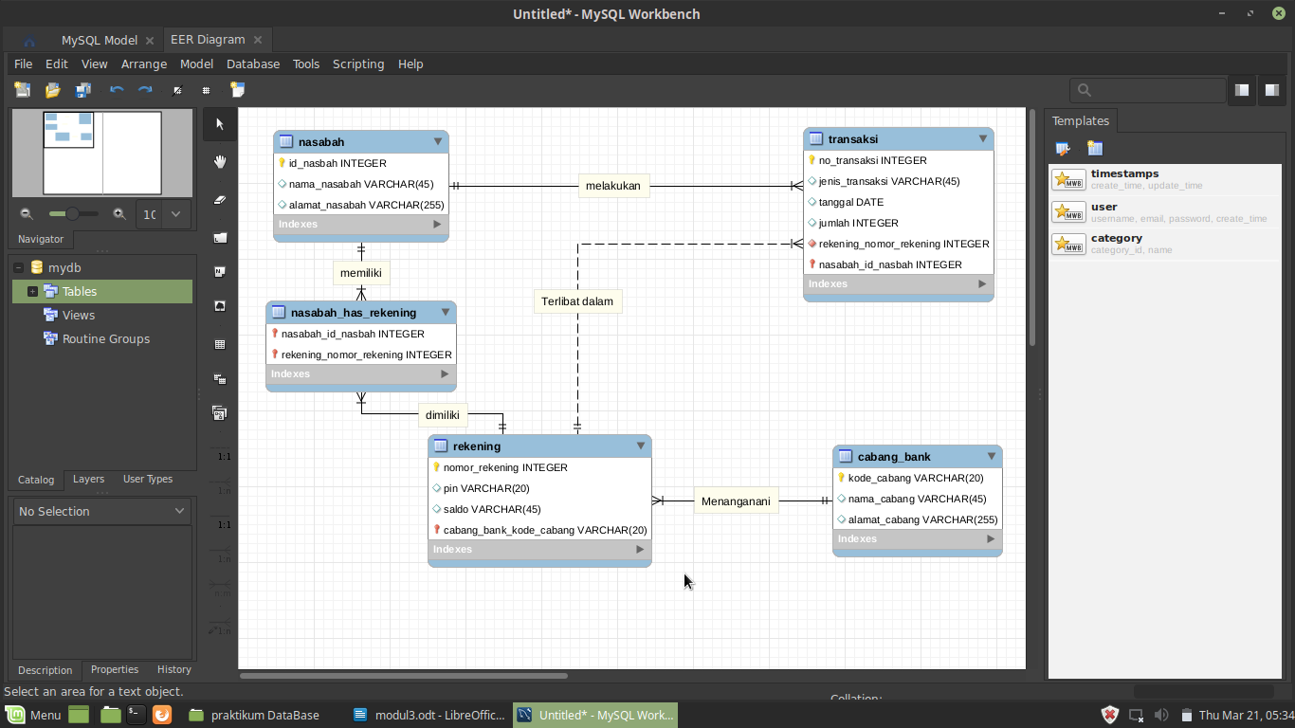

**Tugas 1**

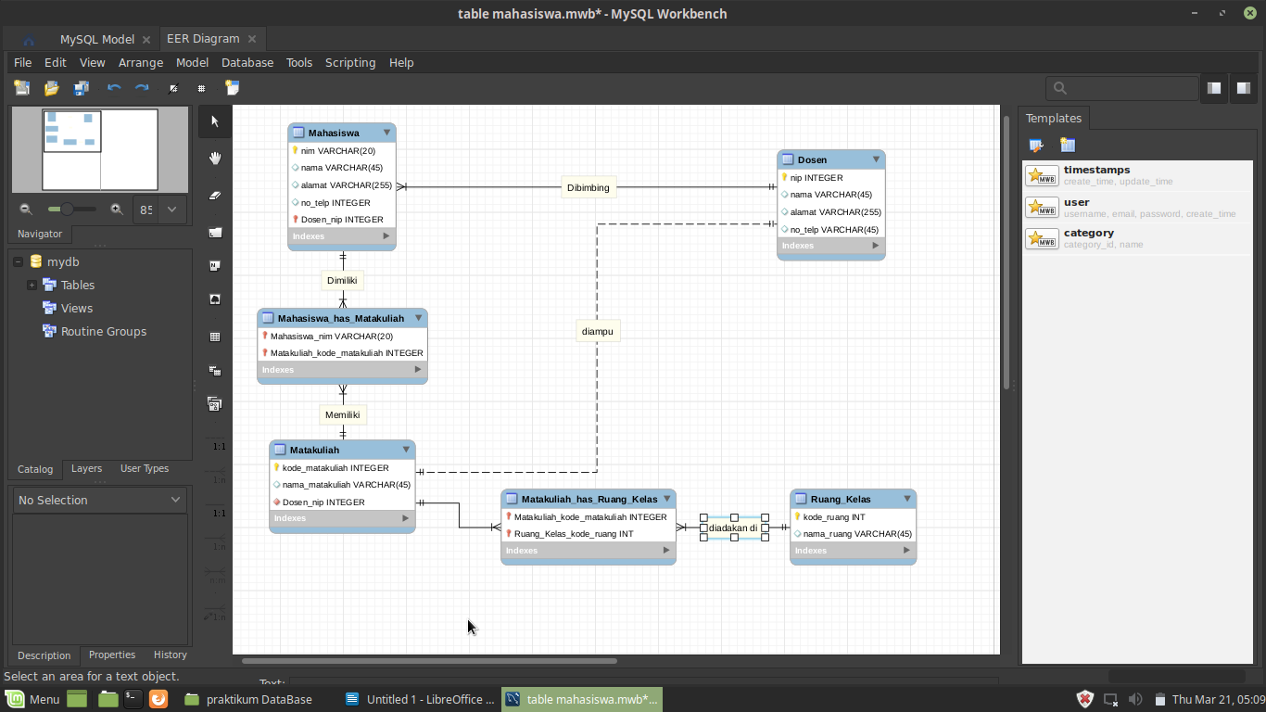**Tugas 2**

